МУНИЦИПАЛЬНОЕ ОБЩЕОБРАЗОВАТЕЛЬНОЕ УЧРЕЖДЕНИЕ
СРЕДНЯЯ ОБЩЕОБРАЗОВАТЕЛЬНАЯ ШКОЛА № 1
ИМ. З.Я. ЛАВРОВСКОГО СТАНИЦЫ ЛЕНИНГРАДСКОЙ МУНИЦИПАЛЬНОГО ОБРАЗОВАНИЯ ЛЕНИНГРАДСКИЙ РАЙОН

В ПОМОЩЬ УЧИТЕЛЮ

МЕТОДИЧЕСКИЕ РЕКОМЕНДАЦИИ
ПО РАЗРАБОТКЕ
ИННОВАЦИОННОГО ПРОЕКТА ПЕДАГОГА

2010 ГОД

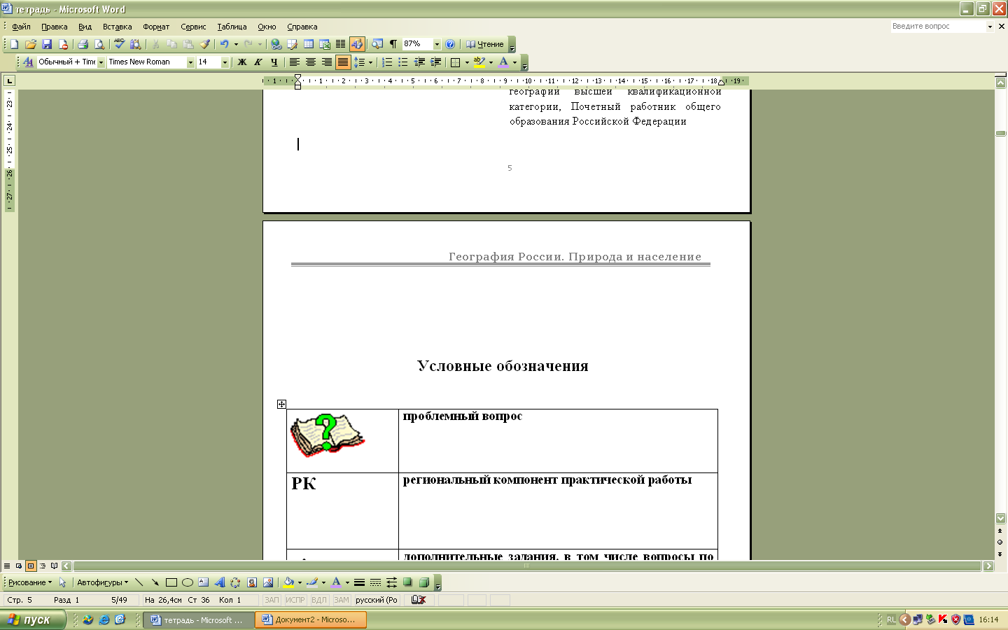

МУНИЦИПАЛЬНОЕ ОБЩЕОБРАЗОВАТЕЛЬНОЕ УЧРЕЖДЕНИЕ
СРЕДНЯЯ ОБЩЕОБРАЗОВАТЕЛЬНАЯ ШКОЛА № 1
ИМ. З.Я. ЛАВРОВСКОГО СТАНИЦЫ ЛЕНИНГРАДСКОЙ МУНИЦИПАЛЬНОГО ОБРАЗОВАНИЯ ЛЕНИНГРАДСКИЙ РАЙОН

МЕТОДИЧЕСКИЕ РЕКОМЕНДАЦИИ
ПО РАЗРАБОТКЕ
ИННОВАЦИОННОГО ПРОЕКТА ПЕДАГОГА

2010 ГОД

Данные методические рекомендации составлены на основе материалов образовательного портала «Мой университет» www.moi-universitet.ru, факультета «Проектной деятельности и фандрайзинга» www.grant-project.ru авторов: Тимофея Лазарева, Ирины Арефьевой

1. Что такое проект?
ПРОЕКТ – это целенаправленное движение команды единомышленников к намеченной цели в рамках запланированных требований к ресурсам и качеству результатов.
Проект также можно определить как способ достижения цели через детальную разработку проблемы, которая должна завершиться вполне реальным осязаемым практическим результатом.
Таким образом, проект – это изменения. Это движение от ситуации, которая нас по каким-то причинам не устраивает (проблемы) к идеальной ситуации (решению этой проблемы).
Например, нас не устраивают серые стены школьных коридоров – мы отдаем их на осенние каникулы в полное распоряжение ученикам местной художественной школы. Оформление веселых рекреаций юными художниками и дизайнерами – это проект.
Родителей и учителей старших классов беспокоит низкий уровень правовой культуры подростков – для изменения ситуации в школе организуется работа юридического клуба, в котором приглашенным юристом совместно с ребятами в игровой форме рассматриваются различные реальные ситуации и дается им правовая оценка. Это тоже проект.
Во время летних каникул многие дети остаются в городе и не знают, куда себя деть – педагоги организуют летний пришкольный лагерь. И это тоже проект, который может быть полезен не только тем, что дети будут чем-то заняты, в его рамках можно решить множество задач воспитания и развития школьников.
Выпускники озабочены тем, что не в состоянии определить, куда пойти учиться после школы – психолог школы организует консультативный прием для старшеклассников по диагностике их способностей, наклонностей и подбору подходящих профессий, а директор школы договаривается с предприятиями и учреждениями города о проведении экскурсий и выступлениях перед старшеклассниками специалистов с рассказами о профессии. Такое решение реально существующей проблемы с выбором будущей профессии – тоже проект.

Проект - это:
1. Идея
2. Цель
3. План
4. Команда
5. Ресурсы
6. Движение

Итак, проект начинается с ИДЕИ. Идея может уже существовать в умах людей или появиться в результате мозгового штурма, или стать результатом планомерного поиска. В основе идеи может лежать мечта или просто желание чего-нибудь, но идея может быть основой решения серьезной проблемы. Идея является движущей силой проекта. Она вдохновляет команду на создание проекта и ведет проектный коллектив в процессе реализации задуманного. Сила идеи определяет силу проекта.
ЦЕЛЬ. Многие думаю, что идея и есть цель проекта. Но это не так. Идея – это лишь ориентировочное видение того, что мы хотели бы достичь. Иногда, идея – это еще и примерное представление о том, как можно этого достичь. Цель, в отличии от идеи – это четко сформулированное, предельно конкретное представление о результате проекта. При формулировке цели надо учесть различные характеристики цели. Именно поэтому, для разработки цели используют различные специальные методы. Наиболее известен метод SMART (smart - с английского – умный), позволяющий, как раз, сформулировать ясную и конкретную (умную!) цель. Почему это так важно? Любой проект требует ресурсов для своей реализации. Если цель расплывчата, то, во-первых, очень трудно понять после реализации проекта – достигнута ли она, а, во-вторых, на достижение такой цели потребуется значительно больше ресурсов. Небольшая конкретная цель позволяет объективно и совершенно точно определить – достигнута она или нет и, что очень важно для любого проектного коллектива, всегда требует значительно меньше ресурсов для своего достижения. Грамотно сформулированная цель – половина успеха!
Сформулируйте умную цель!
ПЛАН. У многих людей слово план вызывает уныние, тоску или нечто похожее. Есть очень хорошая таблетка от этого ощущения. Без качественного плана достичь цели невозможно. Будет бессмысленная трата ресурсов и в конце – одни разочарования. В результатах, в себе, в своих товарищах и вообще в жизни. Это, конечно, неправильно после неудачи так сильно разочаровываться, но чувства вполне естественные.
Качественный план позволяет с высокой степенью уверенности двигаться и достигать намеченных результатов. Интересный факт! Если принять все время проекта (планирование и реализация) за 100%, то, окажется, что, например, менеджеры в Европе и Америке, тратят до 30-40% времени на планирование, а в Японии – до 70% всего времени проекта тратится на разработку качественного плана! В нашей стране очень часто на план тратится 5-7% всего времени проекта.
КОМАНДА. Само слово вызывает уважение! Команда класса, команда школы, дворовая команда, команда друзей! Команда не противопоставляется личности.
Наоборот. Собравшись в команду, личности становятся еще сильнее. И это тоже факт. В проекте обычно одновременно и последовательно осуществляется несколько видов деятельности. Одному человеку очень сложно выполнить все работы хорошо и вовремя. В команде - это вполне возможно. Плюс – в команде всегда есть взаимовыручка, поддержка и сотрудничество. Это – слагаемые успеха вашего проекта!
Соберите дружную команду!
РЕСУРСЫ – это не только деньги. Это, в первую очередь, ваши знания и умения. Это время команды, которое требуется для выполнения проекта. Это информация, которая необходима для качественной разработки и реализации проекта. Это также материально-техническая база, которая включает в себя помещения и инструменты, необходимые для реализации проекта, компьютеры и оргтехника, мебель и много чего еще, что может потребоваться для успеха проекта. Начинающие дизайнеры проектов нередко мало внимания уделяют всей совокупности ресурсов, считая, что главное – достать деньги на проект, а остальное приложится. Что в этом случае происходит – по ходу проекта в пожарном порядке изыскиваются вдруг понадобившиеся ресурсы, используется «что есть», в итоге – результаты проекта сильно отличаются и, к сожалению, не в лучшую сторону, от запланированных. Если для реализации проекта требуются деньги (например, для проведения летнего лагеря) - и их такие разработчики планируют, что называется, с потолка. «Примерно потребуется» - и называется круглая сумма, которая в равной степени может быть меньше или больше необходимой. Если меньше – проект невыполним, либо команде придется искать средства в своих карманах. И даже, если дополнительные средства находятся, часто при этом упускается время. Если больше - казалось бы, хорошо, есть резерв. Но. Есть очень важное «но». Финансовые ресурсы для реализации проекта, как правило, запрашиваются у сторонних организаций или частных лиц – из государственных программ, у банков, фондов, инвесторов, спонсоров. Таких запросов в финансирующие организации поступает очень много и эксперты, которые их оценивают, учитывают все стороны проекта. В том числе, и финансовую составляющую. Если два проекта примерно одинаково интересны, но у одного тщательно рассчитаны все ресурсы, а у второго примерно прикинутая смета, даже не эксперту становится понятно, как решится вопрос с финансированием.
Тщательно рассчитывайте ресурсы, необходимые для реализации проекта!
ДВИЖЕНИЕ – это жизнь проекта. Поэтому движение в проекте также разнообразно как сама жизнь. Все есть – цель, план, ресурсы, команда. Состоится ли проект? Да, если вы организуете его движение. Что для этого надо – график движения, распределение и координация функций участников команды, старт, мониторинг и оценка пройденного пути, и, конечно, мотивация команды! На пути проекта могут встречаться различные препятствия, испытывающие вашу команду на прочность. Поэтому важно сразу набрать хорошие темпы и верить в успех, чтобы ни одно препятствие не стало последним для вашего проекта.
Конечной точкой проекта должна стать достигнутая цель!
КАК ЭТО СДЕЛАТЬ ?
Начнем с идеи будущего проекта. Возможно, у вас уже есть идея проекта, который вы хотите разработать и реализовать. Тогда запишите ее в блокнот, рабочую тетрадь, в отдельный файл. Именно запишите, для этого есть, по крайней мере, две причины.
Первая – вы совершенно точно сформулируете свою идею. Часто бывает, что в голове бегают какие-то довольно толковые (как нам кажется) мысли, и мы думаем, что уже сформулировали идею. Но когда нас просят озвучить ее – получается что-то расплывчатое, непонятное не только для других, но и для нас самих. Письменно оформляя наши мысли, мы оттачиваем формулировку идеи и получаем ее четкое представление.
Такое же четкое представление получат и те, кто прочитает изложенную вами формулировку идеи. Ясность изложения ваших мыслей позволяет другим людям определиться – интересно ли им это, готовы ли они поддержать вас и стать участниками вашей проектной команды. И это второй момент, определяющий важность письменного изложения идеи будущего проекта.
Если же у вас пока нет готовой идеи – просто посмотрите вокруг себя и подумайте, что в окружающей вас жизни вас не утраивает. Либо мешает жить и нормально работать другим людям. Причем существующая ситуация вас не устраивает настолько, что вы готовы вложить свои силы и время, привлечь друзей, одноклассников, родителей для того, чтобы изменить ситуацию. Изменение выявленной негативной ситуации и станет идеей вашего проекта. Оформляйте формулировку идеи на бумаге и ищите единомышленников.
Сформулировав идею будущего проекта, подумайте, для кого конкретно вы будете делать проект. Сделать это достаточно просто – определите, кто получит наибольшую выгоду от изменения ситуации после реализации проекта. Постарайтесь точно определить эту группу людей – не просто ваша школа, а ученики начальных классов вашей школы, не просто учителя вашей школы, а классные руководители и т.д. Эта группа будет называться целевой группой вашего проекта. Точность определения целевой группы позволяет разработать максимально эффективный проект. Для этого вы должны обсудить идею вашего проекта с целевой группой, с тем, чтобы уточнить потребности людей, во-первых, в необходимости изменения существующей ситуации, а во-вторых, в направлении и параметрах этого изменения.
Вполне вероятно, в ходе такого обсуждения удастся уточнить вашу идею и сделать будущий проект более востребованным целевой группой.
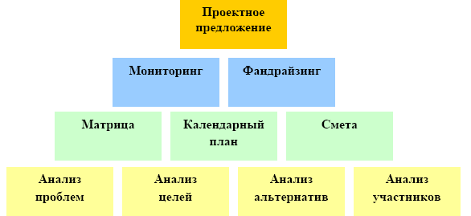
Итак, идея проекта четко сформулирована, записана, понятна другим людям – можно переходить к следующему этапу разработки проекта. Для разработки цели и плана проекта предлагаем вам использовать модель, которую мы назвали «Пирамида проекта». Пирамида состоит из 4 рядов и 10 блоков.

А теперь подробно о секретах возведения пирамиды.
2. Этап анализа
Строительство первого ряда пирамиды еще называется этапом анализа, поскольку для создания всех его четырех блоков необходимо тщательно исследовать область и окружение будущего проекта. От прочности первого ряда зависит устойчивость всей пирамиды, подойдите к его созданию так, как будто вы возводите фундамент своего дома, в котором собираетесь жить долго и счастливо. От прочности этого фундамента будет зависеть прочность всего вашего дома и ваше счастье.
Начнем!
Анализ проблем. Анализ целей. Анализ альтернатив. Анализ участников
2.1. Анализ проблем. Для создания первого блока пирамиды необходимо ответить на вопрос – какую ключевую проблему решает наш проект? Осуществляется выбор ключевой проблемы путем обсуждения комплекса важных проблем рассматриваемой негативной ситуации, которые беспокоят целевую группу. Среди этих важных проблем надо выбрать одну, с которой вы начнете улучшать негативную ситуацию, поэтому, кстати, ее часто называют стартовой проблемой. Именно на решение ключевой (стартовой) проблемы будет нацелен разрабатываемый проект. Ключевая проблема формируется как негативное утверждение. В формулировке необходимо описать негативную ситуацию, а также и указать тех, к кому эта ситуация относится – целевую группу. Таким образом, первой задачей в процессе построения анализа проблем является определение ключевой проблемы.
Следующим этапом проводится определение проблем, которые являются причинами ключевой проблемы и тех, которые оказывают влияние на нее. Для визуализации данного процесса можно записывать проблемы на отдельных карточках и располагать их в иерархическом порядке. Под ключевой проблемой располагается ряд проблем, которые явились причиной ее возникновения, еще ниже размещаются проблемы, которые в свою очередь привели к возникновению причин ключевой проблемы и т.д.
Между причинами ключевой проблемы и причинами причин стрелками обозначаются взаимосвязи. Взаимосвязи могут быть вертикальными и горизонтальными (диагональными) (Рис.2). Стрелки вертикальных взаимосвязей ведут снизу вверх, т.к. показывают, что существование одной причины проблемы ведет к следующей причине проблемы, а следующая причина ведет уже непосредственно к существованию самой ключевой проблемы. Если одна причина проблемы ведет к существованию другой причины проблемы, но из соседней веточки дерева, то между ними возникают горизонтальные (диагональные) связи. Над стартовой проблемой, так же отдельно (на карточках) выписываются и размещаются в иерархическом порядке следствия ключевой проблемы, следствия следствий ключевой проблемы и т.д. Все проблемы и следствия формулируются как негативные утверждения.
Между следствиями ключевой проблемы также существуют взаимосвязи, которые обозначаются на дереве проблем стрелками, ведущими снизу вверх. Существование ключевой проблемы ведет к тому, что существуют ее следствия, существования этих следствий ведет к тому, что появляются уже их следствия и т.д. Именно эти взаимосвязи следствий и отображаются вертикальными стрелками.
Определение ключевой проблемы и оформление ответов на вопросы – каковы причины существования ключевой проблемы и какие последствия ее существования – позволит создать полноценную картину проблемного поля проекта. Представленная в виде определенной схемы такая картинка называется «Дерево проблем» (Рис 2).
От качества, глубины и ширина дерева проблем, зависит качество всего проекта. Поэтому важно вырастить полноценное дерево, которое позволит получить желаемые плоды в виде ожидаемых результатов проекта и достижения позитивной ситуации. Для того, чтобы дерево проблем стало полноценным, скорее всего, потребуется собрать дополнительную информацию – почитать материалы по данной проблеме, обсудить проблему с представителями целевой группы, поговорить со специалистами. Собранная информация позволит вам «войти» или «въехать» в проект, вы сможете более детально разобраться в причинах существования проблемной ситуации, а, значит, у вас появится более объективное видение путей ее решения. Получив модель ситуации «как есть», можно переходить к ответу на вопрос, какова идеальная ситуация, к которой мы стремимся, и что нужно сделать для ее достижения?
2.2. Анализ целей. Выявленная ключевая проблема, ее причины и следствия характеризуют ту негативную ситуацию, которая нас не устраивает, и которую мы хотим изменить. Какую позитивную ситуацию мы планируем получить после решения
ключевой проблемы? Для ответа на этот вопрос мы вырастим еще одно дерево – «Дерево целей» (Рис 3). По структуре оно будет такое же, как и дерево проблем, но по содержанию – принципиально отличное. Вместо негативных формулировок мы впишем позитивные утверждения, которые мы хотим получить после реализации проекта.

Таким образом, вместо ключевой проблемы мы сформулируем цель разрабатываемого проекта, вместо причин существования ключевой проблемы – средства достижения цели проекта, а вместо последствий влияния ключевой проблемы – с радостью укажем эффекты реализации нашего проекта!
Важно отметить, что в дереве целей обозначение вертикальных взаимосвязей между средствами достижения цели проекта и эффектами проекта также сохраняются и отображаются в виде стрелок, идущих снизу вверх. Теперь они показывают, как одно средство достижения цели позволяет привести к другому, а то, в свою очередь к цели проекта, а также к каким позитивным эффектам приводит достижение цели проекта, а полученные эффекты, в свою очередь, к новым эффектам.
При трансформации «дерева проблем» в «дерево целей» могут возникнуть затруднения, особенно в части формулировок. Так, если проблема не может быть легко переведена в положительное утверждение, это может означать, что она сформулирована недостаточно корректно. Такие формулировки должны быть улучшены. Смена негатива на позитив не должна приводить к появлению не имеющих смысла или неточных целей.
Очень важно! Необходимо избегать заранее недостижимых целей. Цели должны быть реальны для команды, которая их ставит! Это означает следующее: после составления дерева целей, оцените получившуюся цель проекта на предмет реальности ее достижения. Если ваша команда посчитает достижение такой цели маловероятным,
необходимо спуститься на один уровень дерева целей вниз – туда, где сейчас располагаются средства достижения цели проекта. И на этом уровне выбрать подходящую цель будущего проекта. Пусть проект станет меньше, главное - он будет реальным для осуществления.
В законченном виде «дерево целей» не является, в отличие от «дерева проблем»
отражением реально существующей ситуации, а скорее, отображает картину желаемой
ситуации в будущем.
Установления связей: средство – эффект чаще всего выявляет несколько возможных вариантов достижения цели проекта.
2.3. Анализ альтернатив. Если мы глубоко и широко провели анализ проблемного поля проекта, то у «Дерева проблем» должно быть много корешков. Точно также, как и у выросшего на его месте «Дерева целей». Внимательно изучив корешки «Дерева целей», т.е., средства достижения цели проекта, мы увидим, что все их можно разделить на группы по какому-то общему признаку. Такая группировка позволит нам увидеть альтернативные пути достижения цели проекта. Для чего проводится анализ альтернатив? Реализация проекта, т.е., перевод негативной ситуации в позитивную, требует затрат ресурсов. Если мы хотим ликвидировать все причины существования ключевой проблемы и вместо них создать средства достижения цели проекта, то, скорее всего, нам потребуется слишком много ресурсов – денег, времени, различных специалистов. Привлечение такого количества ресурсов может оказаться за пределами наших реальных возможностей. Поэтому мы должны посмотреть на альтернативные пути достижения цели проекта. Возможно, нет необходимости ликвидировать все причины существования ключевой проблемы. Для определения этого и производится группировка средств достижения цели проекта (рис.4).
После группировки нам необходимо рассмотреть возможности достижения желаемой позитивной ситуации какой-то одной группой средств. Если это возможно, то мы сэкономим массу ресурсов и, самое главное, проект станет реальным! Важно только выбрать самый оптимальный вариант, именно для этого и проводится сравнение возможных альтернатив достижения целей проекта. Итак, следующий шаг – сравнение и оценка альтернатив. На практике используется метод учета критериев, общих для разных вариантов стратегий, оценивая которые, мы можем принять решение о привлекательности той или иной стратегии.
Первый шаг реализации данного метода – определение критериев, которые могут в значительной степени повлиять на успешность выполнения проекта. Примеры критериев, которые можно использовать для сравнения вариантов стратегий, следующие:
- Соответствие интересам целевой группы
- Степень решения проблемы проектом
-  Охват целевой группы
-  Стоимость реализации проекта
-  Наличие требуемых специалистов
-  Имеющиеся и требуемые ресурсы
-  Сроки проекта
- Существующие риски
-  Отношение ключевых участников (их поддержка/сопротивление)
-  Дополнительные эффекты проекта
Однако при оценке вариантов выполнения проекта необходимо иметь в виду, что критерии для разных проектов могут существенно отличаться и зависят от типа проекта.
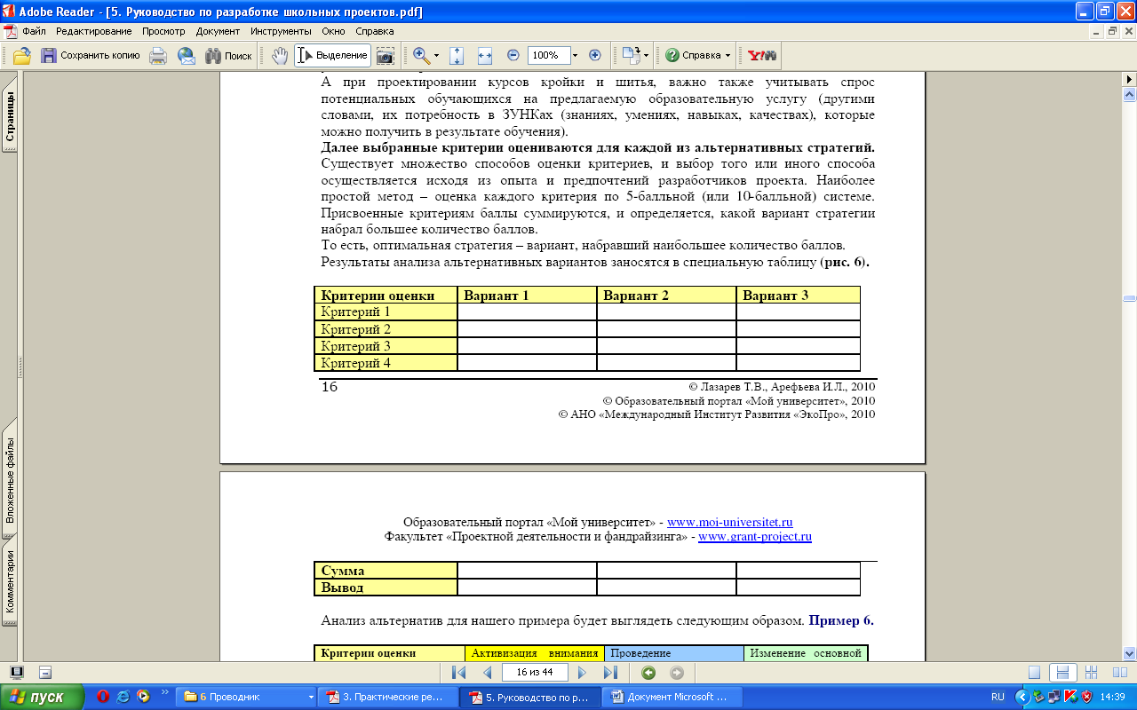
Далее выбранные критерии оцениваются для каждой из альтернативных стратегий. Существует множество способов оценки критериев, и выбор того или иного способа осуществляется исходя из опыта и предпочтений разработчиков проекта. Наиболее простой метод – оценка каждого критерия по 5-балльной (или 10-балльной) системе. Присвоенные критериям баллы суммируются, и определяется, какой вариант стратегии набрал большее количество баллов. То есть, оптимальная стратегия – вариант, набравший наибольшее количество баллов. Результаты анализа альтернативных вариантов заносятся в специальную таблицу (рис. 5).
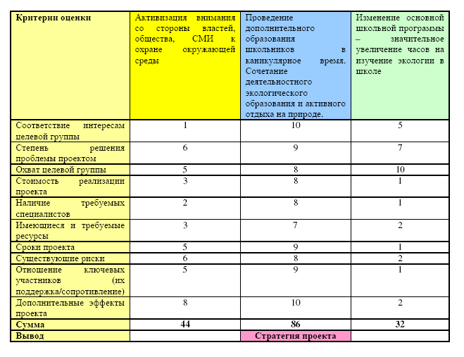
Анализ альтернатив для нашего примера будет выглядеть следующим образом.
Итогом оценки и сравнения альтернативных вариантов является выбранная проектным коллективом стратегия проекта.
2.4. Анализ участников. Целью анализа участников является определение возможных сторонников и противников проекта, уточнение бенефициариев проекта, а также формирование проектного коллектива. Как ни странно, реализация проекта, изменение существующей ситуации, достижение позитивной ситуации может кого-то огорчить. Поэтому, прежде чем приступать к разработке, а, тем более, реализации проекта, необходимо продумать, на кого ваш проект может оказать влияние, чьи интересы могут затронуть процесс реализации проекта и его результаты. Кому-то ваш проект доставит неприятности, но, совершенно точно, есть те, кто заинтересован в успешной реализации проекта. Первых вы отнесете в группу противников проекта, вторых – в группу сторонников. С теми и другими придется поработать. Надо будет подумать, как уменьшить возможное негативное влияние проекта на его противников, а противников на проект, с тем, чтобы либо свести его к нулю, либо, что просто отлично – превратить противников в ваших самых горячих сторонников!
С теми же, кто уже заинтересован в реализации вашего проекта, необходимо встретиться и обговорить их возможное участие в проекте. Не исключено, что имеющиеся у ваших сторонников ресурсы помогут вам успешно реализовать проект, а, значит, надо постараться сделать их партнерами проекта или даже включить в проектный коллектив.
Всех сторонников и противников проекта также необходимо выписать в отдельные колонки таблицы анализа участников проекта, с тем, чтобы, во-первых, все члены команды проекта знали их, а, во-вторых, чтобы каждого сторонника и противника проекта мы могли подробно проанализировать
Целевая группа проекта
Целевая группа (прямые бенефициарии) – это те, кому проект помогает, чьи проблемы он решает напрямую или чьи потребности удовлетворяет. Это получатели определенной выгоды от проекта. Теперь, когда вы провели анализ проблемного поля, постарайтесь уточнить, для кого вы делаете проект и опишитеполучателей выгод от проекта как можно более подробно: кто ваша целевая группа, количество, другие характеристики, важны для проекта (например, возраст, состояние здоровья, уровень подготовки и т.д.). Обсудите с бенефициариями ожидаемые результаты проекта, выясните, насколько они нужны в том виде, в котором вы предполагаете их получить, возможно, в ходе обсуждения вы получите важную информацию и подкорректируете цели и планируемые результаты проекта.
Понимание потребностей, особенностей и характеристик целевой группы проекта позволит вам, выполняя проект, наилучшим образом решать их проблемы и максимально полно удовлетворять их потребности.
Кроме прямых бенефициариев, могут быть и косвенные бенефициарии, также получающие определенную выгоду от результатов проекта. Например, в проекте «Психологический клуб» целевой группой будут старшеклассники, участвующие в этом проекте. При этом, можно предположить, что результаты психологических семинаров помогут не только учащимся выпускных классов, но и будут влиять на улучшение психологической атмосферы в школе и в семьях участников клуба. Понимание, на кого окажет влияние разработанный вами проект, каким будет это влияние, важно для обоснования его актуальности, определения перспектив дальнейшего развития.
3. Команда проекта
Мы уже не раз использовали эти слова – команда проекта. Команда, это, действительно, очень важно. Ведь главный ресурс при реализации любого проекта – это люди. Сколько раз, сталкиваясь с проблемой, которую срочно нужно было решить, вам хотелось, чтобы рядом был кто-то еще, и тогда вместе вы могли бы «свернуть горы». Известно, что потенциал эффективной команды гораздо выше потенциала каждого из ее участников в отдельности. Более того, потенциал команды выше, чем сумма потенциалов участников! Поэтому очень важно для успеха проекта сформировать такую сплоченную мотивированную команду единомышленников.
Очень важно укомплектовать команду всеми необходимыми специалистами, потому что только при условии качественного выполнения работ вы можете рассчитывать на успех проекта. И, конечно, важно, чтобы каждый участник команды знал свои функции по разработке и реализации проекта, за что оно отвечает, что и когда должен сделать, с кем будет работать. Задача руководителя и
менеджера – обеспечить эти условия.
Руководитель проекта и менеджер проекта – ключевые фигуры в проектном коллективе. Именно от их профессиональной работы зависит, насколько качественно будет организовано управление проектом и работа проектного коллектива, в целом.
Руководитель проекта – человек, осуществляющий общее управление проектом. Проводит регулярный мониторинг проекта, а также координирует деятельность членов команды.
Менеджер проекта - лицо, которому делегированы полномочия по руководству работами по осуществлению проекта, контролю и координации работ, мотивации всех участников проекта.
Второй ряд состоит из трех блоков – Матрицы, Календарного плана и Сметы проекта.
4. Этап планирования.
Матрица. Календарный план. Смета проекта.
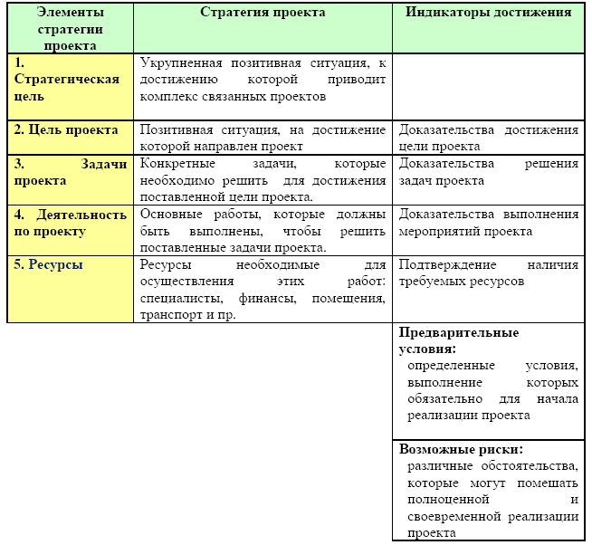
4.1 Матрица.
Первый столбец матрицы отражает ее вертикальную структуру. В этой вертикали видна строгая логика проектного мышления – мы используем ресурсы для того, чтобы осуществить запланированные мероприятия. Эти мероприятия спланированы так, чтобы их реализация обязательно привела к успешному выполнению намеченных планом задач. Совокупность решенных задач обеспечивает достижение желаемой позитивной ситуации – цели проекта. Успешно реализованный проект продвигает нас к стратегической цели, которую мы обязательно достигнем, реализовав еще несколько проектов с нашими коллегами!
Второй столбец содержит конкретные описания элементов стратегии - целей, задач, мероприятий и ресурсов - см. Эти описания показывают разработчикам проекта и всем, кто с ним будет знакомиться, что мы хотим достичь своим проектом, как именно мы будем это делать и с помощью каких ресурсов. Из этих описаний очень хорошо видно, позволят ли полученные результаты обеспечить достижение желаемой цели проекта, смогут ли разработанные мероприятия после своего осуществления привести к запланированным результатам и будет ли достаточно привлеченных ресурсов для полноценной реализации проекта.
Третий столбец матрицы является самым сложным для заполнения. И самым важным. Именно он показывает реальность выполнения вашего проекта. Недаром он называется «Индикаторы достижения». Поскольку на данный момент, момент планирования, ничего из того, что мы хотим получить, в реальности еще нет, а есть только наши представления об этом, очень важно дать предельно ясные и четкие формулировки ожидаемых в результате наших действий свершений. Ясность и четкость формулировок отражает ясность и четкость мыслей разработчиков проекта. А четкость представления того, что команда проекта хочет достичь, дает ясные ориентиры того, к чему мы будем стремиться, что в значительной степени определяет успех проекта. И наоборот, если даже в мыслях члены проектного коллектива не очень ясно представляют себе, что и как они будут делать и что получат в результате своих действий – ожидать успеха такого проекта не приходится.
Записи во втором столбце показывают, что мы планируем сделать, а формулировки третьего столбца описывают, что мы должны достичь в результате выполнения работ и мероприятий проекта.
Таким образом, индикаторы достижения показывают результаты действий, прописанных во втором столбце, а, значит, дают нам ответ - есть ли реальное продвижение в практическом выполнении проекта.
Для конкретизации этих результатов в описание индикаторов вводятся определенные критерии, чаще всего, это количество, качество, время и место.
Под третьим столбцом вы видите еще две ячейки - «Предварительные условия и «Возможные риски». Эти ячейки не относятся к третьему столбцу матрицы, они расположены под матрицей, но имеют к ней прямое отношение.
Предварительные условия, если таковые имеются (выявлены при планировании проекта), обязательно должны быть выполнены. Иначе проект нет смысла даже начинать, поскольку его могут прервать еще до завершения. Например, если для проведения проекта требуется получить разрешение директора школы или даже местной администрации, то эти разрешения (обязательно в документальной форме) необходимо получить перед началом проекта. Также обязательно при планировании проекта тщательно проанализировать, что может помешать выполнению мероприятий проекта и достижению запланированных результатов. Выявив возможные риски проекта, команда должна определить, насколько вероятно их возникновение в процессе реализации проекта, как сильно они могут повлиять на успех проекта и что можно будет сделать для нейтрализации воздействия рисков на проект в случае их проявления. Если вероятность появление негативного момента высока, если, при этом риск может значительно осложнить реализацию проекта или даже сделать ее невозможной, а механизмов управления таким риском команда не знает, то от проекта лучше отказаться, либо надо переделать проект так, чтобы данный негативный момент не мог оказать своего действия.
4.2 Календарный план
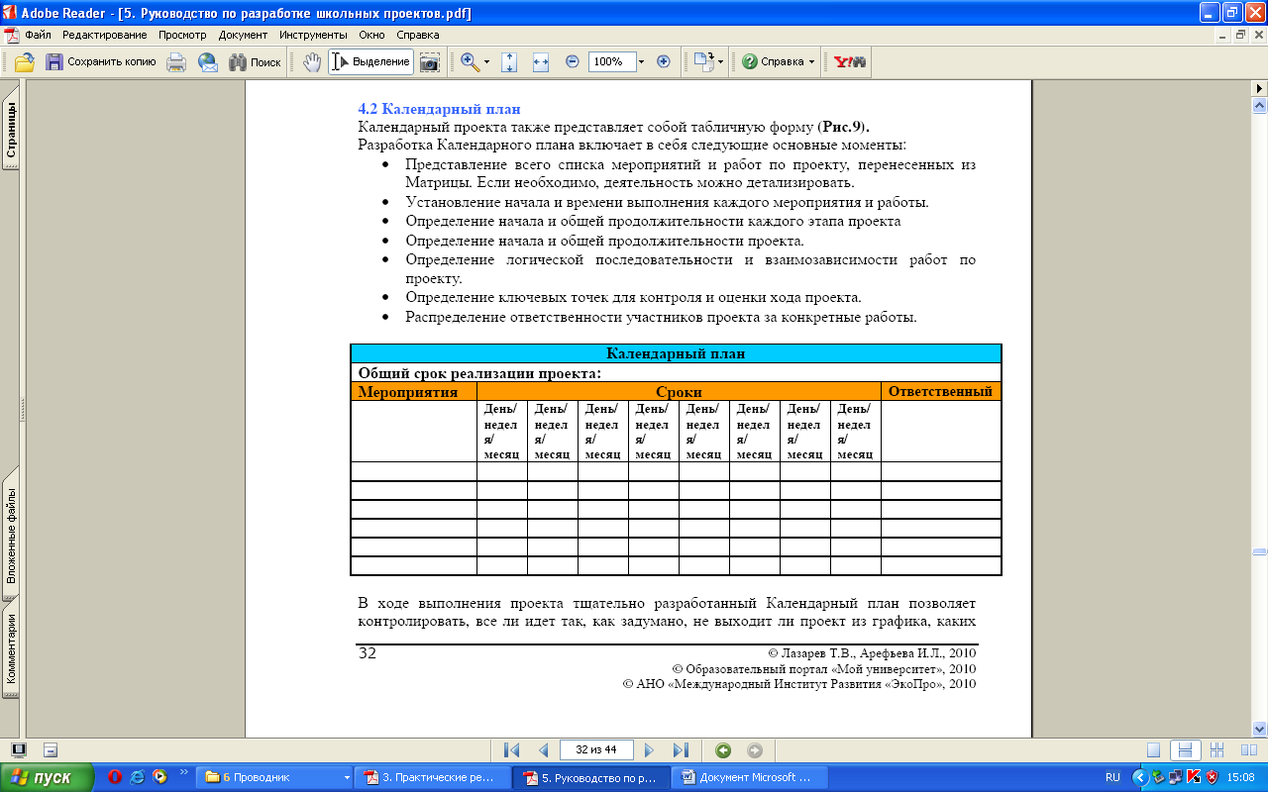
Календарный проекта также представляет собой табличную форму (Рис.8).
Разработка Календарного плана включает в себя следующие основные моменты:
-  Представление всего списка мероприятий и работ по проекту, перенесенных из Матрицы. Если необходимо, деятельность можно детализировать.
-  Установление начала и времени выполнения каждого мероприятия и работы.
- Определение начала и общей продолжительности каждого этапа проекта
- Определение начала и общей продолжительности проекта.
-  Определение логической последовательности и взаимозависимости работ по проекту.
-  Определение ключевых точек для контроля и оценки хода проекта.
-  Распределение ответственности участников проекта за конкретные работы.
В ходе выполнения проекта тщательно разработанный Календарный план позволяет контролировать, все ли идет так, как задумано, не выходит ли проект из графика, каких участников проектного коллектива и когда необходимо задействовать для выполнения деятельности по проекту. Таким образом, Календарный план – это дорожная карта вашего проекта, по нему вы можете постоянно сверять направление и темпы движения команды.
4.3. Смета проекта
Чтобы точно знать, сколько финансовых ресурсов потребуется для реализации проекта, необходимо составить смету расходов по проекту.
Определение всех требуемых работ по проекту дает разработчикам проекта базу для определения требуемых финансовых ресурсов. После составления Матрицы мы уже знаем, что необходимо сделать для реализации проекта, а значит, мы можем определить:
1. Какие знания и умения потребуются для качественного выполнения всех работ, т.е., будут ли нужны специалисты (соответственно, зарплата специалистов) или сможем сами успешно справиться.
2. Что необходимо приобрести для реализации проекта и сколько это будет стоить.
3. Сколько будет стоить каждое мероприятие и отдельная работа.
4. Что у нас уже есть, а также, какие мероприятия и работы не потребуют финансовых затрат
5. Какие виды расходов мы можем профинансировать сами, а для каких нам потребуется изыскивать дополнительные средства.
6. Какова общая стоимость всех покупок, работ и мероприятий проекта.
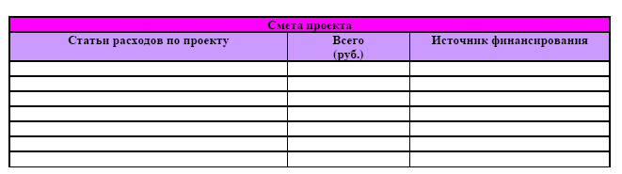
Для удобного представления результатов финансового планирования также удобно воспользоваться таблицей (рис.9)

5. Мониторинг выполнения проекта.
Фандрайзинг (поиск и привлечение ресурсов для реализации проекта)

5.1. Мониторинг проекта
Итак, на предыдущей стадии разработки проекта получен его подробный и обоснованный план, то есть, описание того пути, который должен быть пройден командой проекта по направлению к цели. Напомним, что обоснованность и реалистичность плана закладывалось с самого начала – от дерева проблем, когда была описана проблемная область проекта и обоснована его актуальность, к дереву целей – описание идеальной картинки, затем к выбору стратегии и далее – к детальной проработке содержания и планированию ресурсов, сроков и организации работы команды проекта.
Разработанный вами детальный план проекта – гарантия его выполнимости. Однако проектная деятельность предполагает постоянную коррекцию действий на основе обратной связи, сопоставления первоначального замысла и промежуточных результатов реального продвижения к цели. При выполнении проекта осуществляется его мониторинг, то есть, непрерывное наблюдение за ходом выполнения проекта с целью:
- определения соответствия происходящих событий запланированным и выявление
- возможных отклонений;
- прогнозирования последствий отклонений, если они есть;
- выявление причин возникновения несоответствия происходящего и запланированного;
- при необходимости внесения по ходу проекта корректив в его план.
Помните, такие критерии мы использовали для разработки индикаторов достижения Матрицы.
Возможны ли отклонения от плана при реализации проекта? Да, возможны. Например, нередко в проектах происходит увеличение длительности выполнения работ. Это может повлиять на сроки завершения всего проекта (они затягиваются) и качество полученных результатов (оно снижается, поскольку придется заканчивать проект быстро). Для своевременного выявления данного негативного процесса руководитель проекта должен постоянно сверять сроки и результаты выполнения работ с запланированными. Для этого используется Календарный план. В случае выявления отставания от графика необходимо сразу собрать команду проекта, выяснить причины отставания и разработать меры по коррекции процесса выполнения работ.
В целом, руководитель и менеджер проекта должны постоянно отслеживать такие параметры проекта, как содержание работ, время их выполнения, затрачиваемые ресурсы и качество результатов. Не менее важно для успеха проекта отмечать мотивированность участников команды проекта, а также отслеживать появление возможных рисков.
Постановка полноценного мониторинга хода реализации проекта в значительной степени обеспечивает планомерное продвижение к цели и успех проекта.
Для осуществления мониторинга проекта могут быть использованы различные методы. Например, сравнительный анализ. У вас есть документы, которые получены в результате планирования проекта – Матрица проекта, Календарный план и Смета. Эти документы дают данные для сравнения плановых показателей (содержания проекта, сроков, ресурсов) с фактическими. Поскольку на этапе разработки проекта определены ожидаемые результаты, сроки и затраты, их легко можно сравнить с тем результатами, которые будут получаться в действительности.
Кроме того часто для мониторинга используют наблюдение, анкетирование, промежуточную оценку результатов, формальные совещания, когда осуществляется сбор информации о ходе реализации проекта, предоставляемой членами проектного коллектива. Ценную информацию о команде, о самочувствии, мотивации, проблемах отдельных ее участников можно получить при неформальном общении, личных встречах и беседах. Для эффективного мониторинга подойдут любые другие мероприятия и действия, результаты которых помогут получить объективные оценки о ходе выполнения проекта на конкретный период времени.
Чтобы обеспечить эффективный мониторинг проекта надо заранее запланировать, как и когда вы будете контролировать ход выполнения проекта, какие дополнительные мероприятия могут понадобиться. Если откладывать определение этих мероприятий до стадии выполнения проекта, наблюдение может происходить спонтанно, на ходу и есть риск упустить что-то важное, влияющее на ход и результаты проекта.
5.2 Фандрайзинг (поиск и привлечение ресурсов для реализации проекта).
Если собственных ресурсов для полноценной реализации проекта не хватает, в этом случае актуальной становится мысль о фандрайзинге.
Термин «фандрайзинг» является калькой с английского (fund - средства, финансирование, to raise – поднимать, добывать, собирать).
Фандрайзинг – это поиск ресурсов (людей, оборудования, информации, времени, денег и др.) для реализации проектов.
Фандрайзинг - искусство получать от людей то, что вы хотите, когда и где хотите, для той цели, которую вы определили
Фандрайзинг - ответственное управление привлеченными средствами
Все это фандрайзинг – наука, появившаяся на пересечении многих областей знания. Это, действительно, и люди, и средства, и искусство, и методика, и управленческая деятельность.
Если резюмировать схему привлечения средств, то выглядит она следующим образом:
1. Для того, чтобы получить ресурсы, в первую очередь, нужен интересный, актуальный, хорошо разработанный проект.
2. Далее необходимо составить список потенциальных благотворителей, которым может быть интересно поддержать ваш проект.
3. Затем оформить грамотное обращение к потенциальным благотворителям, в котором кратко, но емко рассказать о своем проекте и о том, какие серьезные проблемы вы планируете решить этим проектом. Заранее продумайте, как вы отметите вклад благотворителя в поддержку вашего проекта.
4. Лучше всего лично презентовать это обращение потенциальному благотворителю, с тем, чтобы у него были возможности задать вам вопросы и сразу получить ответы. Презентацию надо очень хорошо подготовить и отрепетировать.
5. Чем больше потенциальных благотворителей, тем выше шансы на получение ресурсов, при этом, с каждым благотворителем надо говорить как с единственным.
6. Надо верить в свой проект, в его успех и в успех вашего обращения к благотворителю. Все это передается даже без слов, поэтому будьте уверены в себе и проекте на 100%.
7. Действуйте! Наши возможности ограничены только представлениями о наших возможностях.
6. Проектное предложение. Экспертная оценка проекта.
6.1. Проектное предложение
Для того, чтобы вы смогли подготовить качественное проектное предложение, мы подготовили специальные «Практические рекомендации по оформлению проектного предложения», в которые вошли описание структуры и содержания проектного предложения
1. Титульный лист проектного предложения.
Титульный лист проектного предложения представляет основную информацию о проекте и проектном коллективе:
- Название проекта
- Название программы, на участие в которой подается проект
- Название и контактную информацию организации заявителя
- Руководителя проекта
- Состав проектного коллектива
- Географию проекта
- Стоимость проекта
- Партнеров по проекту
- Продолжительность проекта
- Дату оформления проектного предложения
В случае, если у проектного предложения имеются Приложения, на титульном листе оформляется список Приложений.
2. Аннотация проекта
Концентрированное изложение всего проекта, повторяющее все его части (1-2 предложения на каждый раздел). В аннотации следует показать актуальность и уникальность проекта. Пишите аннотацию в последнюю очередь, когда все последующие разделы уже написаны. Это позволит охарактеризовать ваш проект с максимальной четкостью. В аннотации отсутствуют подробности и какие-либо расчеты, только резюме разделов. Аннотация должна быть предельно ясной, сжатой, конкретной и выразительной.
3. Обоснование проекта
В этом разделе вам необходимо ответить на вопросы: почему проект необходим (зачем нужны изменения) и какие проблемы он будет решать.
В нем должна быть представлена проблема, на решение которой направлен проект и ее анализ. Помните, проблема – это отсутствие или недостаток чего-то, что-то негативное, снижающее эффективность, качество, приносящее вред, то, что требует изменения. Покажите причины этого негативного явления и его последствия. Изложение проблемы должно быть сжатым анализом ее причин. Анализ проблемы должен быть убедительным: четко сформулирован, хорошо аргументирован и подкреплен информацией, статистикой, экспертной оценкой и т.д. При написании данного раздела важно сделать следующее:
- логически связать задачи, выполняемые в ходе проекта с проблемой, которую вы собираетесь решить через реализацию проекта;
- четко определить все проблемы, с которыми вы собираетесь работать, удостовериться в том, что ваша задача в принципе выполнима – то есть ее можно успеть решить в реальный срок, с вашими силами, вложив ограниченные ресурсы;
- показать актуальность проблемы для вашего образовательного учреждения или класса (в зависимости от проекта), описать собственный опыт работы;
- по возможностиподтвердить наличие проблемы с помощью дополнительных материалов – анкетирования целевой группы, статистических данных, материалов педсоветов, конференций и круглых столов, ссылок на материалы СМИ и т.д.;
- показать знание этой проблемы и наличие компетентных специалистов, которые будут работать с целевой группой;
- быть реалистичными, т.е., не пытаться решить разом все проблемы школы, хотя, конечно, очень хочется, выберите одну небольшую конкретную проблему, соответствующую вашим возможностям и успешно ее решите.
При составлении этого раздела вы можете опираться на анализ проблем, проведенный вами в ходе первого этапа разработки проекта.
4. Целевая группа проекта
Целевая группа (прямые бенефициарии) – это те, кому проект помогает, чьи проблемы он решает напрямую или чьи потребности удовлетворяет. Это получатели определенной выгоды от проекта. В данном разделе итогового проекта опишите целевую группу как можно более подробно: кто ваша целевая группа, количество, другие характеристики в зависимости от проекта (например, возраст, состояние здоровья, уровень подготовки и т.д.). Понимание особенностей и характеристик целевой группы проекта позволит вам наилучшим образом решать их проблемы и удовлетворять потребности, выполняя проект.
Кроме целевой группы проекта, прямых бенефициариев, могут быть и косвенные
бенефициарии, также получающие определенную выгоду от результатов проекта. На
данном этапе, когда проект уже разработан, важно оценить влияние его результатов и на другие группы, не только на прямых бенефициариев. Например, в проекте «Психологический клуб» целевой группой будут старшеклассники, участвующие в этом проекте. Можно предположить, что результаты психологических семинаров помогут не только учащимся выпускных классов, но и будут влиять на улучшение психологической атмосферы в школе и в семьях участников клуба. Понимание, на кого окажет влияние разработанный вами проект, каким будет это влияние, важно для обоснования его актуальности, определения перспектив дальнейшего развития.
5. Матрица проекта
Таблица проекта – план его выполнения (наряду с журналом и сметой проекта). Основные ее элементы:
- Цель развития показывает, почему проект важен с точки зрения более широкой и долгосрочной выгоды либо для образовательного учреждения, в котором выполняется проект, либо для целевой группы. Проект должен внести вклад в достижение цели развития по окончанию его реализации.
- Цель проекта – позитивная ситуация, на достижение которой направлен проект.
- Это предельно конкретное представление о конечном результате проекта. Именно к этой ситуации должна логично приводить вся деятельность по проекту. Именно из этой ситуации целевая группа проекта будет извлекать выгоду. Цель проекта должна быть достижима в рамках проекта
- Задачи проекта - мини-цели, которые необходимо выполнить для достижения цели проекта. Своей совокупностью результаты выполнения задач обеспечат достижение цели проекта.
- Мероприятия и работы – конкретная деятельность, которую необходимо выполнить для решения задач проекта. Содержание, объем и время выполнения работ и мероприятий должны быть достаточными для полноценной реализации всех задач проекта.
- Ресурсы – все то, что необходимо для успешного выполнения деятельности по проекту: специалисты, информация, материально-техническая база, время, финансы и др.
- Индикаторы достижения – позволяют проверить реалистичность и выполнимость запланированного.
- Риски – негативные факторы и ситуации, которые могут помешать выполнению проекта.
- Предварительные условия – обязательные условия, выполнение которых необходимо для начала работ по проекту.
Таким образом, Матрица проекта – емкое и концентрированное обоснование его выполнимости и реалистичности, а также основная часть плана ваших действий по выполнению проекта.
6. Календарный план проекта
Графическое изображение работ и мероприятий проекта в логической последовательности и взаимозависимости, с указанием сроков их реализации и ответственных за их исполнение лиц. Также важная составляющая часть плана выполнения проекта.
Визуализация всей запланированной деятельности по проекту с привязкой ее к срокам выполнения и ответственным исполнителям обеспечивает руководство проекта удобным и эффективным инструментом мониторинга.
7. Смета проекта
Финансовый план распределения денежных ресурсов, необходимых для выполнения проекта, по соответствующим видам расходов по проекту.
В смете важны обоснованность расходов и аккуратность расчета. Если запрашивается финансирование проекта из внешних источников (фондов, муниципальных программ, спонсоров, меценатов и т.д.) необходимо приведение обоснований, аргументов, подтверждающих документов.
8. План мониторинга проекта
Подробное изложение того, как вы планируете организовать непрерывное наблюдение за ходом выполнения проекта с целью:
- определения соответствия происходящих и запланированных событий и выявление
- отклонений;
- прогнозирования последствий отклонений, если они есть;
- выявление причин возникновения несоответствия происходящего и
- запланированного;
- при необходимости внесения по ходу проекта корректив в его план.
9. Команда, которая выполняет проект
Напомним, что качество разработки и реализации проекта на 80% зависит от работы проектного коллектива. Люди – это главный ресурс при реализации любого проекта. В данном разделе итогового проекта важно отметить: кто выполняет проект, какова квалификация специалистов, каким образом будет организована эффективная работа команды проекта, какие нефинансовые стимулирующие факторы и механизмы будут использоваться для мотивирования участников проектного коллектива.
Если для реализации Вашего проекта Вы привлекаете партнеров (другие организации, специалистов), то в данном разделеВам необходимо указать это. Обязательно укажите, полной и точное название организации-партнера/ФИО специалиста и деятельность, которую они будут выполнять по проекту.
10. План оценки проекта
Подробное изложение того, как вы планируете проводить оценку проекта после его
реализации.
Оценка – сравнение полученных результатов проекта с запланированными, определение степени решения проблемы (достижение цели проекта) и удовлетворенности целевых групп проекта.
В плане оценки важно осветить следующие вопросы:
- Когда планируется проведение оценки. Будет ли промежуточная (одна или несколько) оценка или только итоговая.
- Кто будет проводить оценку (команда проекта, руководитель проекта, внешние эксперты и т.д.).
- Критерии оценки.
- Методы проведения оценки.
- Презентация результатов проекта и его оценки.

Содержание:

1. Что такое проект? | ………………………………………………………….
2. Этап анализа. Анализ проблем. Анализ целей. Анализ альтернатив. Анализ участников | ………………………………………………………….
3. Команда проекта | ………………………………………………………….
4. Этап планирования. Матрица. Календарный план. Смета проекта | ………………………………………………………….  ………………………………………………………….  ………………………………………………………….
5. Мониторинг выполнения проекта. Фандрайзинг (поиск и привлечение ресурсов для реализации проекта) | …………………………………………………………
6. Проектное предложение. | ………………………………………………………….

МЕТОДИЧЕСКИЕ РЕКОМЕНДАЦИИ
ПО РАЗРАБОТКЕ
ИННОВАЦИОННОГО ПРОЕКТА ПЕДАГОГА

Редактор Р.А. Гардымова
Корректор Т.И. Трофименко
Верстка Т.И. Трофименко

Муниципальное общеобразовательное учреждение
средняя общеобразовательная школа № 1
им. З.Я. Лавровского станицы Ленинградской
муниципального образования Ленинградский район

353740 Краснодарский край
станица Ленинградская, ул. Красная, 168

